МІНІСТЕРСТВО ОСВІТИ ТА НАУКИ УКРАЇНИ

НАЦІОНАЛЬНИЙ ТЕХНІЧНИЙ УНІВЕРСИТЕТ УКРАЇНИ

“КИЇВСЬКИЙ ПОЛІТЕХНІЧНИЙ ІНСТИТУТ”

Кафедра прикладної математики

КУРСОВА РОБОТА

iз дисциплiни: «Бази даних та інформаційні системи»

на тему: «Рибалка»

Виконав: Мірошников Є.П. Керівник: Терещенко І. О.

Група: КМ-41 "___" _________ 2017 р.

КИЇВ-2017

Зміст

1 АНАЛІЗ ПІДПРИЄМСТВА АВТОМАТИЗАЦІЇ 7

1. Границі проекту 7

2. Бізнес-потреби 7

3. Безпека 7

4. Продуктивність 8

5. Розширюваність 8

6. Масштабованість 8

7. Людський фактор 8

8. Інтеграція 9

2 ПОСТАНОВКА ЗАДАЧІ 10

1. Категорії користувачів 10

2. Класи даних 10

3. Бізнес правила 10

2.4 Матриця елементарних подій 11

3 МОДЕЛЮВАННЯ БІЗНЕС-ПРОЦЕСІВ 13

4 ІНФОЛОГІЧНЕ ПРОЕКТУВАННЯ 17

5 ДАТАЛОГІЧНЕ ПРОЕКТУВАННЯ 20

ВИСНОВКИ 21

СПИСОК ВИКОРИСТАНИХ ЛІТЕРАТУРНИХ ДЖЕРЕЛ 22

ЗАВДАННЯ НА ВИКОНАННЯ КУРСОВОЇ РОБОТИ

Створити прикладне програмне забезпечення що автоматизує процес рибалки.

Система буде функціонувати в межах України, Львівська область .  
На даний момент схожі системи існують в Україні й найбільш відомими є olx.ua та [www.narybalku.kiev.ua](http://www.narybalku.kiev.ua).

Система буде працювати як інтернет-магазин і буде доступна на всіх типах браузерів.

АНОТАЦІЯ

*Ольшанський П.Р.*

Покупка телефону

Напрям підготовки 6.040301 – прикладна математика

НТУУ «Київський Політехнічний Інститут ім. І. Сікорського»

Київ, 2017 рік.

Метою даної курсової роботи є реалізаці програмного забезпечення для внесення інформації щодо пійманої риби і популяризації локації з цілью подальшої монетизації. В першому розділі розглялено аналіз підприємства автоматизації.

В другому розділі описано постановку задачі. В третьому розділі змодельовано безнес процеси. В четвертому розділі - наведено інфологічне проектування.

В п’ятому розділі – даталогічне проектування.

За результатами роботи зроблено висновки. З метою підвищення ефективності та внесення нової інформації і розповсюдження її потрібно реалізувати максимально зручну систему з максимально простим функціоналом.

РЕФЕРАТ

Ольшанський П.Р. Інформаційна система “Рибалка” : курсова робота. робота за напрямом підготовки 6.040301 “Бази даних та інформаційні системи” / Є.П. Мірошников. – Київ: 2017 – 24с. – На правах рукопису.

Мета курсової роботи: підвищення ефективності та внесення нової інформації і розповсюдження. Розробка зручного та красивого дизайну.

Розробка зручного та красивого дизайну.

Інформаційна система на тему «Рибалка» розглядається як система, в якій користувач може вибрати локацію та внести інформацію про пійману там рибу.

ВСТУП

Проаналізувавши сучасний ринок було визначено певні проблеми із орендою локацій. Зібравши інформацію про попит на риболовні локації було створене адекватне бачення та вирішення проблем.

Веб система оренди локації та внесення інформації про улов збільшить обсяг продажу місць на локації, покращить зручність даного процесу. Користувачу буде легко й наглядно вибрати локацію, яка підходить саме йому й зможе замовити місце онлайн.

Дальше розглянемо основні етапи передпроектного дослідження

# 1 АНАЛІЗ ПІДПРИЄМСТВА АВТОМАТИЗАЦІЇ

## Границі проекту

Метою даного проекту є збільшення об’ємів оренди місць риболовлі та підвищення зручності покупки.

Результатом буде гнучкість системи, легкий та комфортний перегляд та вибір локації та зменшення часу на оренду місця на певній локації.

На початку, система буде функціонувати по Львівській області, а згодом – розширення на всю Україну.

## Бізнес-потреби

Рішення проблеми пов’язане із використанням баз даних та створенні функціонуючої інформаційної системи, яка задовольняє вимогам.

Отриманий програмний продукт має бути високої якості, так як він буде оперувати великою кількістю інформації та полегшувати роботу його користувачам.

На розробку інформаційної системи не будуть витрачені ніякі кошти та не будуть залучені жодні інвестиції.

Інформаційною системою можна буде користуватися за допомогою будь-якого браузера.

## Безпека

Система повинна розрізняти користувача та адміністратора й надавати доступ до відповідних ресурсів. Необхідно забезпечити розмежування доступу до даних за допомогою механізму облікових записів і паролів (для входу в систему, користувач має бути зареєстрованим та ввести всі необхідні атрибути свого облікового запису).

## Продуктивність

Під продуктивністю системи розуміється наскільки швидко система працює, і вимірюється вона по безлічі показників. У даному випадку – наскільки швидко система реагує на дії користувача, такі як реєстрація, вхід в систему, перегляд деталей локації та замовлення місця.

## Розширюваність

У наявний функціонал, за потреби, можна додати системи може бути оновлений та змінений відповідно до потреб, які можуть виникати у користувачів.

Напрям розширюваності системи – збільшення кількості користувачів, що одночасно користуються системою та розширення кількості локацій. Також, можна забезпечення роботу даної системи на різних пристроях та розширенням меж даної системи поза межі Укріїни.

## Масштабованість

Масштабованість для даного проекту не велика, тому що вибрана лише одна Область україни і додано лише 2 озера. Така система полегшить доступ до місць риболовлі і допоможе зекономити людям час.

Тому, Оренда через інтернет буде тільки збільшуватися з своїх масштабах й можна забезпечення роботу даної системи на різних пристроях та розширенням меж даної системи поза межі Укріїни.

## Людський фактор

Доступ до системи мають лише зареєстровані користувачі. Користувач, що не був зареєстрований у системі повинен зареєструватись і зможе тільки переглядати список локацій. Після входу у систему у нього буде доступ до додавання інформації про улов на певній локації.

## Інтеграція

Що стосується інтеграції з існуючим оточенням, то поки що це самостійна система, що займається лише прискоренням та оптимізації процесу оренди місця риболовлі.

Дані користувачів будуть зберігатись на окремому сервері бази даних, у відповідному форматі, для зручного їх опрацювання.

# 2 ПОСТАНОВКА ЗАДАЧІ

На даному етапі мають бути визначені цілі та призначення автоматизованої інформаційної системи, сформульовані основні вимоги до розроблюваної системи та перелік основних функцій.

## 1. Категорії користувачів

У системі «Рибалка» передбачено існування трьох категорій користувачів: авторизований користувач, неавторизований користувач та адміністратор.

* Авторизований користувач - перегляд доступних локацій, та риби яка там живе, може додавати інформаці. Про улов в певній локації.
* Неавторизований користувач - перегляд доступних локацій, та риби яка там живе.
* Адміністратор – додавання, редагування та видалення даних про локації.

## 2. Класи даних

Для представлення користувача у системі використовуються дані, що користувач вводить у реєстраційну форму, серед них:

* логін користувача;
* ім’я користувача:
* прізвище копистувачі:
* електронна пошта;
* пароль;
* підтвердження паролю:

## 3. Бізнес правила

Для входу в систему користувач має авторизуватися, якщо користувача немає в системі він має зареєструватися, заповнивши відповідну форму.

Тоді він отримує доступ до локацій. Користувач може орендувати певне місце в локації.

Якщо в систему увійшов адміністратор, то він може керувати даними, тобто додавати, редагувати чи видаляти користувачів, локації.

Також адміністратор може виконувати ті ж функції, що і авторизований користувач.

Для забезпечення коректної роботи необхідне виконання наступних правил:

* доступ до оренди локації мають лише ті користувачі, що пройшли процедуру авторизації за логінами та паролями;
* незареєстровані користувачі повинні зареєструватись;
* користувач має доступ лише до своїх даних, та впійманої риби;
* адміністратор може оновлювати дані про локації;

## 2.4 Матриця елементарних подій

Матриця елементарних подій представлена в таблиці 1.

*Таблица 1. Матриця елементарних подій*

|  |  |  |  |
| --- | --- | --- | --- |
| № | Опис події | Тип події | Реакція на подію |
| 1. | Користувач хоче переглянути список доступних локацій. | N | Надати список наявних локацій. |
| 2. | Користувач хоче сформувати список впійманої риби | N | Надати відповідну форму для вводу. Зберегти запис. |
| 3. | Користувач бажає переглянути профіль | N | Надати інформацію по профілю користувача |
| 4. | Користувач хоче переглянути свої замовлення | N | Надати список замовлень користувача |
| 5. | Адміністратор хоче редагувати локації в базі даних | NN | Надати форму для редагування і зберегти результат |
| 6. | Адміністратор хоче видалити користувача в базі даних | NN | Видалити вибрану локацію |
| 7 | Адміністратор хоче редагувати користувача в базі даних | NN | Надати форму для редагування і зберегти результат |
| 8 | Адміністратор хоче видалити користувача в базі даних | NN | Видалити вибраного користувача |
| 9 | Адміністратор хоче редагувати замовлення в базі даних | NN | Надати форму для редагування і зберегти результат |
| 10 | Адміністратор хоче видалити замовлення в базі даних | NN | Видалити вибране замовлення |

# 3 МОДЕЛЮВАННЯ БІЗНЕС-ПРОЦЕСІВ

На рисунку 3.1 зображена компонентна діаграма інформаційно системи.

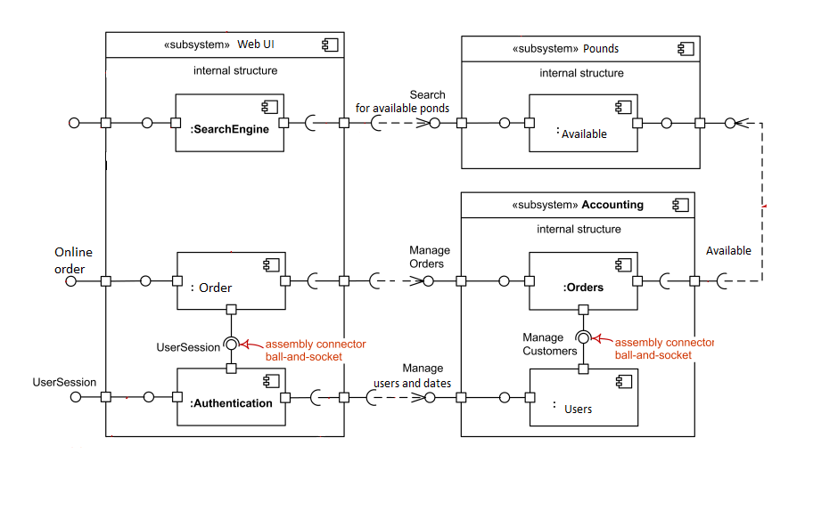

Рисунок 3.1 - Сomponent diagram

На рисунку 3.2 зображено usecase інформаційної системи.

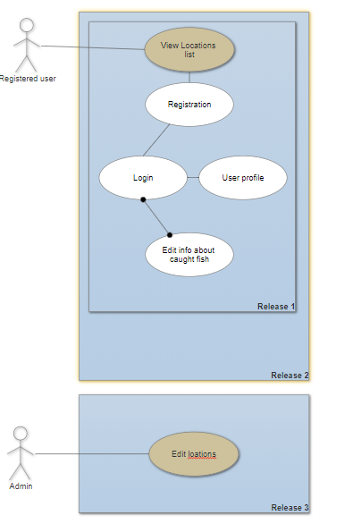

Рисунок 3.2 - Usecase

На рис. 3.3 - 3.6 зображені скріншоти спрінтів.

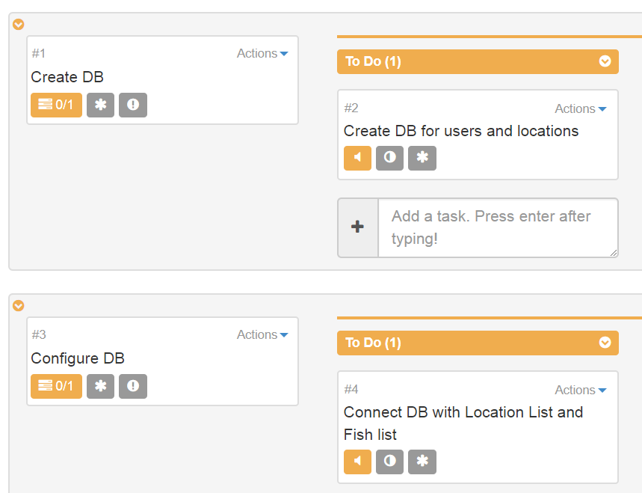

Рисунок 3.3 - Спрінт Create Database

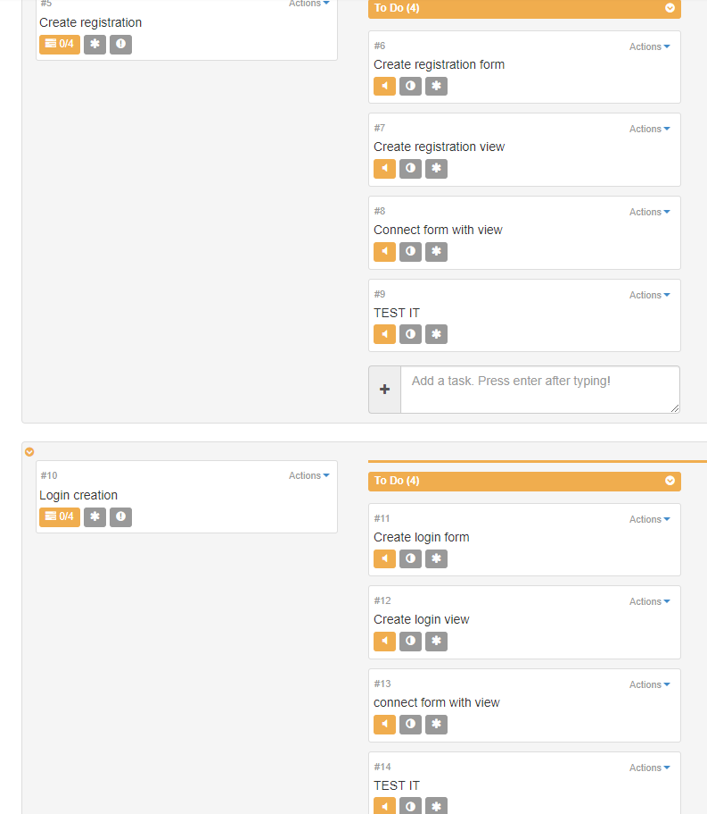

Рисунок 3.4 - Спрінт Auth sprint

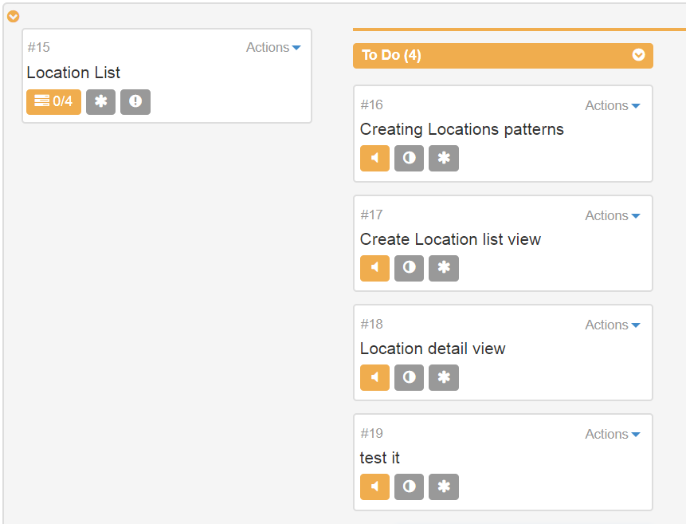

Рисунок 3.5 - Спрінт Phone List

На рис. 3.6 зображено suquence diagrams.

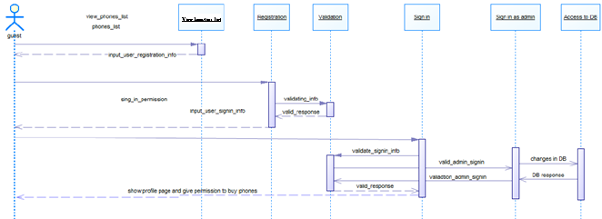

Рисунок 3.6 – sequence-діаграма для користувача

# 4 ІНФОЛОГІЧНЕ ПРОЕКТУВАННЯ

Метою даного підрозділу є отримання семантичної моделі даних, що відбиває інформаційний зміст конкретного проекту. На цьому етапі виконується визначаються сутності, їхні атрибути, ідентифікуються ключові атрибути і визначаються зв'язки між сутностями.

Модель "сутність-зв'язок" предметної області представлена графічно на риc. 4.1 та побудована за допомогою CASE-засобу SAP PowerDesigner® версії 16.5 SP05

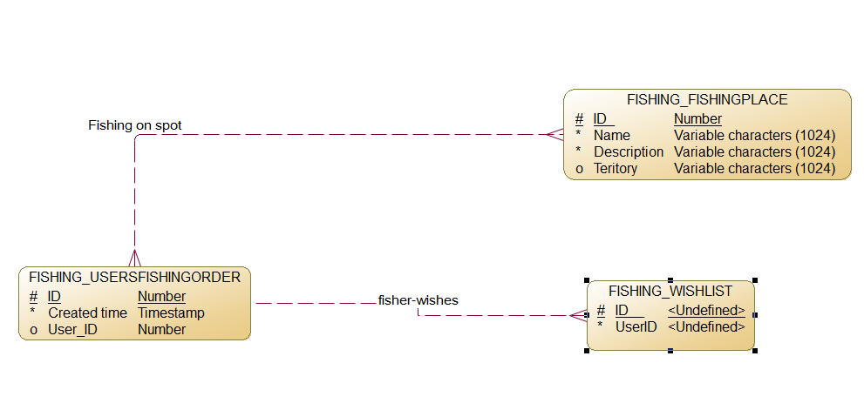

Риc. 4.1

1. Сутність «FISHIN_USERFISHINGORDER»

Сутність «FISHIN_USERFISHINGORDER» зберігає інформацію про користувачів.

Вона має наступні атрибути:

1. ID – де міститься ідентифікатор юзера. Має тип NUMBER та являє собою ключовий атрибут.
2. Creation time – поле, де міститься час реєстрації. Має тип TIMESTAMP.
3. User_ID– поле, де міститься username.
4. Сутність «FISHING WISHLIST»

Сутність «FISHING WISHLIST» зберігає інформацію про побажання улову рибалки.

Вона має наступні атрибути:

1. id – поле, де міститься ідентифікатор риби, яку він хочу впіймати. Має тип NUMBER та є обов’язковим атрибутом.
2. userID– поле, де міститься ідентифікатор самого рибалки. Має тип NUMBER (
3. Сутність «FISHIN_FISHINGPLACE»

Сутність FISHIN_FISHINGPLACE зберігає про користувача

Вона має наступні атрибути:

1. Id_ – де міститься ідентифікатор локації. Має тип NUMBER та являє собою ключовий атрибут.
2. name – поле, де міститься ім’я локації. VARCHAR2(1024).
3. description – поле, де міститься опис локації VARCHAR2(1024).
4. territory – поле, де міститься інформація про територіальне розташування локації. VARCHAR2(1024).

5 ДАТАЛОГІЧНЕ ПРОЕКТУВАННЯ

На рис. 5.1 зображено логічну модель даних інформаційної системи.

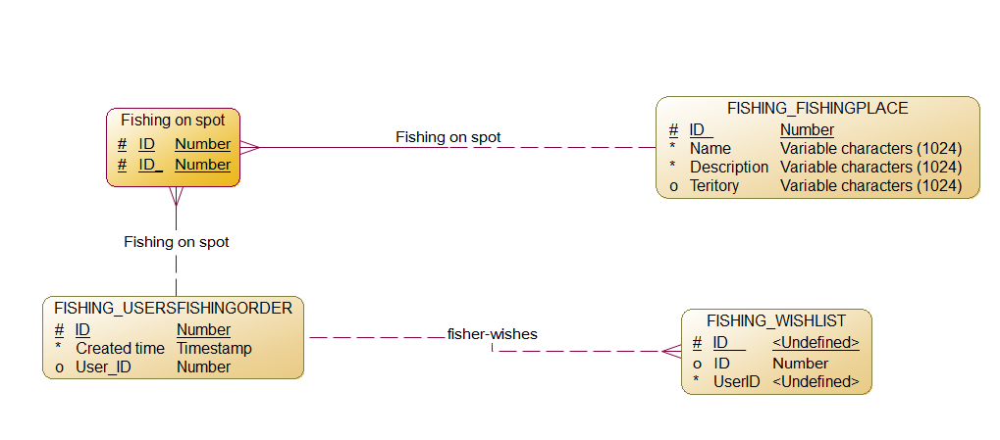

Рисунок 5.1 - Logical Data Model

На рис. 5.2 зображено фізичну модель даних інформаційної системи. 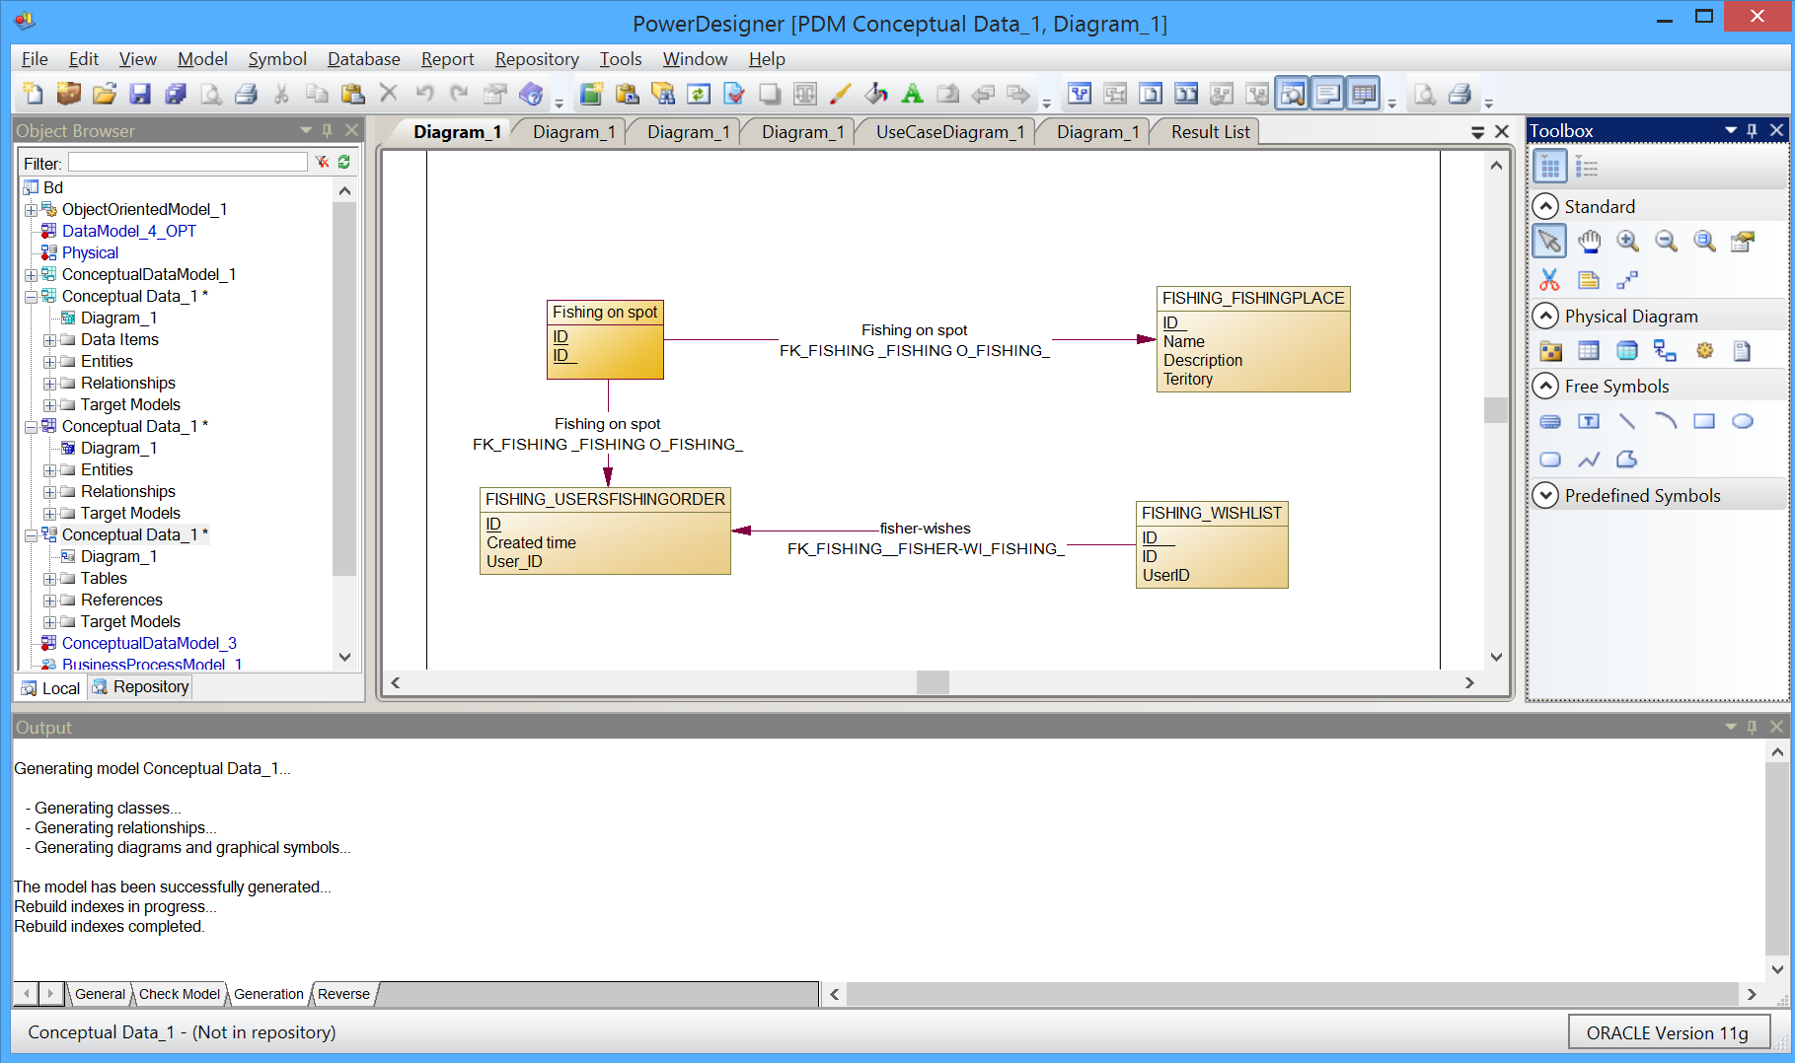

Рисунок 5.2- Physical Data Model

# ВИСНОВКИ

Розроблено інформаційну систему, що має клієнт-серверну архітектуру, яка використовується для фіксації улови на певній локації.

Проект отримує і зберігає дані у БД oracle, до якого підключається за допомогою cx_Oracle драйверу. У БД міститься інформація про зареєстрованих користувачів, інформація про локації й улов.

У системі реалізовано три ролі: авторизований користувач, неавторизований та адміністратор. Кожен користувач відповідно до своєї ролі може використовувати певний функціонал.

При роботі з системою користувач переглядає та обирає локацію, де він ловив рибу. Він може внести до списку улову рибу, з списку риб які водяться на певній локації, вказавши вагу рибини, система сама підтягне час додавання запису.

Перевагами використання розроблюваної системи є те, що вона дозволяє користувачам економити час. Також перевагою є те, що користувач може з легкістю і зручністю вибирати й порівнювати локації з-поміж усіх наявних. Користувачі у будь який момент зможуть переглянути свій улов.

Також було реалізовано простий, зручний та зрозумілий всім дизайн.

# СПИСОК ВИКОРИСТАНИХ ЛІТЕРАТУРНИХ ДЖЕРЕЛ

1. Using Python With Oracle Database 11g [Eлектронний ресурс] : [Веб-сайт]. – <http://www.oracle.com/technetwork/articles/dsl/python-091105.html>
2. Oracle Database Online Documentation 11g [Eлектронний ресурс] : [Веб-сайт]. – <https://docs.oracle.com/cd/E11882_01/nav/portal_4.html>
3. Building Oracle Database-backed Web Applications in Django [Eлектронний ресурс] : [Веб-сайт]. – http://www.oracle.com/technetwork/articles/dsl/vasiliev-django-100257.html